详细设计说明

——基于微信小程序的快递代拿小程序



项目名称： 快递代拿小程序

专业班级： 软件工程1903

小组成员：林敏杰、陈沿良、林舒逸

指导教师： 杨枨老师

系统/子系统设计(结构设计)说明(SSDD)

说明：

1.《系统/子系统设计(结构设计)说明》(SSDD)描述了系统或子系统的系统级或子系统级设计与体系结构设计。SSDD可能还要用《接口设计说明》(IDD)和《数据库(顶层)设计说明》(DBDD)加以补充。

2.SSDD连同相关的IDD和DBDD是构成进一步系统实现的基础。贯穿本文的术语“系统，，如果适用的话，也可解释为“子系统”。所形成的文档应冠名为“系统设计说明”或“子系统设计说明”。

**版本记录**

|  |  |  |  |  |
| --- | --- | --- | --- | --- |
| 编号 | 修订日期 | 版本/状态 | 修订人 | 备注 |
| 01 | 2021.11.7 | 0.1 | 林敏杰 | 初稿 |
| 02 | 2021.11.14 | 1.0 | 陈沿良 | 修订 |
| 03 | 2021.12.1 | 1.1 | 陈沿良 | 修订 |
| 04 | 2021.12.28 | 1.2 | 陈沿良 | 修订 |
|  |  |  |  |  |
|  |  |  |  |  |
|  |  |  |  |  |

目录

系统设计说明(SSDD) 1

系统/子系统设计(结构设计)说明(SSDD) 2

1引言 4

1.1标识 4

1.2系统概述 4

1.3文档概述 5

1.4基线 5

2引用文件 6

3 CSCI级设计决策 6

3.1可供选择的系统方案 6

3.1.1供选择的系统方案1 6

3.1.2供选择的系统方案2 7

3.1.3供选择的系统方案3 7

3.1.4选择合理的系统方案 8

3.2可供选择的具体方案 8

3.2.1供选择的具体方案1 8

3.2.2供选择的具体方案2 9

3.2.3选择合理的具体方案 9

4系统体系结构设计 10

4.1系统总体设计 10

4.1.1概述 10

4.1.2设计思想 11

4.1.3基本处理流程 13

4.1.4系统体系结构 14

4.1.5功能需求与系统配置项的关系 18

4.1.6人工处理过程 19

4.2系统部件 19

4.3执行概念 20

4.4接口设计 20

4.4.1用户接口 20

4.4.2内部接口 20

5运行设计 21

5.1运行模块组合 21

5.1.1用户功能模块组合 21

5.1.2管理功能模块组合 22

5.2运行控制 22

5.2.1用户功能模块运行控制 22

5.2.2管理功能模块运行控制 23

5.3运行时间 24

5.3.1用户功能模块运行时间 24

5.3.2管理功能模块运行时间 24

6系统出错处理设计 25

6.1出错信息 25

6.2补救措施 25

7系统维护设计 26

7.1检测点的设计 26

7.2维护信息 26

8尚待解决的问题 26

9需求的可追踪性 27

10注解 27

附录 27

# 1引言

## 1.1标识

1.2本文档适用于快递代拿小程序：“东风代拿”。

|  |  |  |
| --- | --- | --- |
| 文件状态：  [ ] 草稿  [ ] 正式发布  [√] 正在修改 | 文件标识： | SE2021-G14-系统设计说明 |
| 当前版本： | 1.2 |
| 作者： | 林敏杰、陈沿良、林舒逸 |
| 完成日期： | 2021-12-28 |

## 1.2系统概述

本文档适用快递代拿小程序项目：“东风代拿”。

“东风代拿”是一款以发送和接受快递代拿订单主要功能的微信小程序，追求简洁界面、充实功能、无收费，操作简单易上手，能快速帮助有快递代拿需要的人群实现需求。

需方：杨枨老师；

投资方兼开发方：G014小组；

当然用户：杨枨老师；

典型用户：麻宇航、陈文宇、高泽枭；

支持机构：浙大城市学院；

项目首先会在G014小组成员电脑上的模拟器试运行，正式版将在杨枨老师的手机上运行。

开发历史：

2021.9.15-2021.9.29 课题选择

2021.9.30-2021.10.13 项目计划

2021.10.14-2021.10.20可行性分析

2021.10.21-2021.10.24需求说明

2021.10.25-2021.10.30系统设计

2021.11.1-2021.11.6详细设计

2021.11.7-2021.12.1项目开发

2021.12.1-2021.12.15系统测试

2021.12.16-2021.12.29项目总结

相关文档：

SE2021-G014-正式选题1.0.docx

SE2021-G014-项目计划书1.0.docx

SE2021-G014-可行性分析(研究)报告(FAR)1.0.docx

SE2021-G014-软件需求说明(SRS)1.0.docx

SE2021-G014-系统设计说明1.0.docx

SE2021-G014-软件(结构)设计说明1.0.docx

SE2021-G014-软件代码规范说明1.0.docx

SE2021-G014-代码走查1.0.docx

SE2021-G014-用户手册1.0.docx

SE2021-G014-软件测试用例说明1.0.docx

SE2021-G014-软件测试分析报告1.0.docx

SE2021-G014-项目开发总结报告1.0.docx

## 1.3文档概述

总体设计阶段的基本目的是用比较抽象概括的方式确定系统如何完成预定的任务，应确定系统的物理配置方案，并确定组成系统的每个程序的结构。总体设计阶段主要由两个小阶段组成，首先进行系统设计，从数据流图出发设想完成系统功能的若干种合理的物理方案，分析员应该仔细分析比较这些方案，并且和用户共同选定一个最佳方案。然后进行软件结构设计，确定软件由哪些模块组成以及这些模块之间的动态调用关系。

本可行性分析报告用于指导开发“东风代拿”小程序项目顺利进行并最终通过评审的项目产品。本需求说明面向项目组全体成员。

## 1.4基线

SE2021-G014-正式选题1.0.docx

SE2021-G014-项目计划书1.0.docx

SE2021-G014-可行性分析(研究)报告(FAR)1.0.docx

SE2021-G014-软件需求说明(SRS)1.0.docx

SE2021-G014-系统设计说明1.0.docx

SE2021-G014-软件(结构)设计说明1.0.docx

SE2021-G014-软件代码规范说明1.0.docx

SE2021-G014-代码走查1.0.docx

SE2021-G014-用户手册1.0.docx

SE2021-G014-软件测试用例说明1.0.docx

SE2021-G014-软件测试分析报告1.0.docx

SE2021-G014-项目开发总结报告1.0.docx

# 2引用文件

本章应列出本文档引用的所有文档的编号、标题、修订版本和发行日期，也应标识不能通过正常的供货渠道获得的所有文档的来源。

[1]GB+T-8567-2006计算机软件文档编制规范 11 – 系统设计说明

[2]《SE2020-G014-项目计划1.0》

[3]《SE2020-G014-可行性分析1.0》

[4]《SE2021-G014-软件需求说明1.0》

[5]《SE2021-G014-系统设计说明1.0.docx》

[6]《SE2021-G014-软件(结构)设计说明1.0》

[7]《SE2021-G014-软件代码规范说明1.0》

[8]《SE2021-G014-代码走查1.0》

[9]《SE2021-G014-用户手册1.0》

[10]《SE2021-G014-软件测试用例说明1.0》

[11]《SE2021-G014-软件测试分析报告1.0》

[12]《SE2021-G014-项目开发总结报告1.0》

# 3 CSCI级设计决策

## 3.1可供选择的系统方案

### 3.1.1供选择的系统方案1

App应用程序

优点：能够给用户带来很好的交互体验

缺点：涉及到的技术难度较高，初步用户量低

局限性及存在的问题：小组学习成本过高

|  |  |  |
| --- | --- | --- |
| 内部能力  外部因素 | 优势（Strength） | 劣势（Weakness） |
| 1.功能丰富，界面优美 | 1.涉及到的技术难度较高  2.需要自行推广、建立用户圈 |
| 机会（Opportunities） | SO | WO |
| 1.APP应用在现代智能手机时代越来越多的被使用 | 1.能够给用户带来很好的交互体验 | 1.一旦建立用户圈，利润可观 |
| 风险（Threats） | ST | WT |
| 1.时间有限  2.技术无法实现想要的效果 | 1.需要学习并熟知技术所能实现的效果 | 1.小组学习成本高 |

### 3.1.2供选择的系统方案2

微信小程序

优点：即点即用，用户使用成本低；开发、维护成本低

缺点：小程序的大小受微信限制，需要经常维护

局限性及存在的问题：受微信限制，时常审核，当有违规操作时会被封号

|  |  |  |
| --- | --- | --- |
| 内部能力  外部因素 | 优势（Strength） | 劣势（Weakness） |
| 1.无需安装、随用随点  2.跨平台开发  3.丰富的组件和API | 1.小程序的大小受微信限制  2.只能在微信中使用  3.需要审核  4.能力不如APP |
| 机会（Opportunities） | SO | WO |
| 1.微信拥有庞大的用户量  2.技术较为成熟 | 1.方便推广，更容易让人们了解、使用到该小程序。 | 1.不用占用过多用户内存，带来流畅的体验 |
| 风险（Threats） | ST | WT |
| 1.违规操作会被封号。  2.受限于微信 | 1.注意开发、设计符合微信小程序规则 | 1.开发、设计规则严格，受微信限制 |

### 3.1.3供选择的系统方案3

用H5实现手机端小浏览器访问。

优点：跨平台，即点即用，用户使用成本低。

缺点：用户体验差，运行速度慢

局限性及存在的问题：功能单一，应用场景简单。

|  |  |  |
| --- | --- | --- |
| 内部能力  外部因素 | 优势（Strength） | 劣势（Weakness） |
| 1.用户点开即可使用  2.开发可以即做即发布 | 1.运行速度慢  2.可调用的手机系统功能少 |
| 机会（Opportunities） | SO | WO |
| 1.技术较为成熟 | 1.开发难度不高 | 1.功能单一  2.应用场景简单 |
| 风险（Threats） | ST | WT |
| 1.APP与小程序的竞争 | 1.可以做到即做即发布，不需要审核 | 1.用户体验差 |

### 3.1.4选择合理的系统方案

|  |  |  |  |
| --- | --- | --- | --- |
|  | **App应用程序** | **微信小程序** | **H5网页** |
| **经济可行性** | 涉及多个平台的开发工具、语言，以及不同设备的适配 | 开发、维护成本低，微信用户量大，便于推广 | 开发、维护成本低，比微信小程序略低 |
| **技术可行性** | 多平台所需要的技术多，成本高 | 微信团队提供了开发者工具，规范标准版以及适配问题 | 技术较为成熟，开发难度不高 |
| **操作可行性** | 实现最丰富的功能和最华丽的交互，但要下载安装 | 即点即用，用户使用成本低 | 应用场景单一 |
| **总结** | 1.经济可行性：App应用程序>小程序>H5网页  2.技术可行性：小程序>H5网页>App  3.操作可行性：小程序>App应用程序 >H5网页  4.最终处于功能方面的考虑，我们决定采用小程序作为我们的实现方式 | | |

## 3.2可供选择的具体方案

### 3.2.1供选择的具体方案1

1. 方案

Wxml+js+wxss+微信云服务器

2. 缺点

微信云服务器不同于以前的服务器，对其中很多东西并不熟悉，需要花费大量的时间自学。

3. 优点

Wxml+js+wxss均简单易学且最终基本能实现预期效果。

4. 存在问题

因为第一次使用相应的工具与技术，开发进度缓慢。

### 3.2.2供选择的具体方案2

1. 方案

Vue+ springboot+阿里云服务器

2. 缺点

（1）同样需要花费大量的时间自学；

（2）对于我们小组来说环境搭建较难。

3. 优点

响应快，

4. 存在问题

环境搭配困难且开发进度缓慢。

### 3.2.3选择合理的具体方案

最终选择：具体方案1

原因：

1. Wxml+js+wxss更容易上手学习，两个方案均需要自学相关技术与工具，所以我们从中选择时间成本花费较低的方案。
2. 能够确保实现预期功能及效果

# 4系统体系结构设计

本章分条描述系统体系结构设计。如果设计的部分或全部依赖于系统状态或方式，应指明这种依赖关系。如果设计信息在多条中出现，可以只描述一次，而在其他条加以引用。也需指出或引用为理解这些设计所需的设计约定。

注：为简明起见，本章的描述是把一个系统直接组织成由硬件配置项(HWCI)、计算机软件配置项(CSCI)、手工操作所组成，但应解释为它涵盖了把一个系统组织成子系统，子系统被组织成由HWCI.CSCI、手工操作组成，或其他适当变种的情况。

## 4.1系统总体设计

### 4.1.1概述

#### 4.1.1.1功能描述

参考本系统的《系统/子系统需求规格说明》，说明对本系统要实现的功能、性能(包括：响应时间、安全性、兼容性、可移植性、资源使用等)要求。

系统功能：接受委托、发布委托、查看信誉分、申诉、修改个人信息

性能：

响应时间：服务端响应时间、网络响应时间、客户端响应时间；

安全性：TBD；

兼容性：TBD

可移植性：TBD；

#### 4.1.1.2运行环境

参考本系统的《系统/子系统需求规格说明》，简要说明对本系统的运行环境(包括硬件环境和支持环境)的规定。

开发笔记本电脑环境要求

笔记本1：

处理器：Intel(R) Core(TM) i5-9300H CPU @ 2.40GHz 2.40 GHz

存储器：RAM8.00GB

输入设备：键盘

输出设备：显示器

笔记本2：

处理器：Intel(R) Core(TM) i7-9750H CPU @ 2.40GHz 2.60 GHz

存储器：RAM16.00GB

输入设备：键盘

输出设备：显示器

笔记本3：

处理器：Intel(R) Core(TM) i7-9750H CPU @ 2.40GHz 2.60 GHz

存储器：RAM8.00GB

输入设备：键盘

输出设备：显示器

### 4.1.2设计思想

#### 4.1.2.1系统构思

本软件由两个系统，用户系统和管理员系统组成，用户系统下分修改个人信息模块、接受委托模块、发布委托模块、信誉分模块、申诉模块，管理员系统下分委托模块、用户管理模块、。

#### 4.1.2.2关键技术与算法

简要说明本系统设计采用的关键技术和主要算法。

#### 4.1.2.3关键数据结构

|  |  |  |  |  |
| --- | --- | --- | --- | --- |
| 用户表设计（user） | | | | |
| 字段名 | 中文名称 | 数据类型 | 能否为空 | 说明 |
| **userID** | **用户ID（学号）** | **Varchar** | **否** | **主键** |
| userName | 用户昵称 | Varchar | 否 |  |
| userPhone | 用户联系电话 | Varchar | 否 |  |
| userAddress | 收件地址 | Varchar | 否 |  |

|  |  |  |  |  |
| --- | --- | --- | --- | --- |
| 委托表设计（entrustment_form） | | | | |
| 字段名 | 中文名称 | 数据类型 | 能否为空 | 说明 |
| **entrustmentID** | **委托ID** | **Varchar** | **否** | **主键** |
| entrustmentAddress | 快递地址 | Varchar | 否 |  |
| Amount | 酬劳数目 | Money | 否 |  |
| Size | 快递规格 | Varchar | 否 |  |
| deliveryClerk | 配送员 | Varchar | 能 |  |
| deliveryClerkID | 配送员id | Varchar | 能 |  |
| deliveryClerkPhone | 配送员电话 | Varchar | 能 |  |
| arrvialTime | 预计到达时间 | Date | 能 |  |
| State | 委托状态 | Varchar | 否 |  |
| useID | 发布人ID | Varchar | 否 |  |

|  |  |  |  |  |
| --- | --- | --- | --- | --- |
| 违规记录表设计（Violation_record） | | | | |
| 字段名 | 中文名称 | 数据类型 | 能否为空 | 说明 |
| violationTime | **违规时间** | **Varchar** | **否** | **主键** |
| violationReason | 违规原因 | Varchar | 否 |  |
| reputationChange | 信誉分变化 | Varchar | 否 |  |
| reputation | 当前信誉分 | Varchar | 否 |  |

|  |  |  |  |  |
| --- | --- | --- | --- | --- |
| 申诉记录表设计（appeal_record） | | | | |
| 字段名 | 中文名称 | 数据类型 | 能否为空 | 说明 |
| **appealID** | **申诉记录ID** | **Varchar** | **否** | **主键** |
| **userID** | 申诉用户ID | Varchar | 否 |  |
| appealContent | 申诉内容 | Varchar | 否 |  |
| **entrustmentID** | 申诉委托ID | Varchar | 否 |  |

#### 4.1.3基本处理流程

#### 4.1.3.1系统流程图

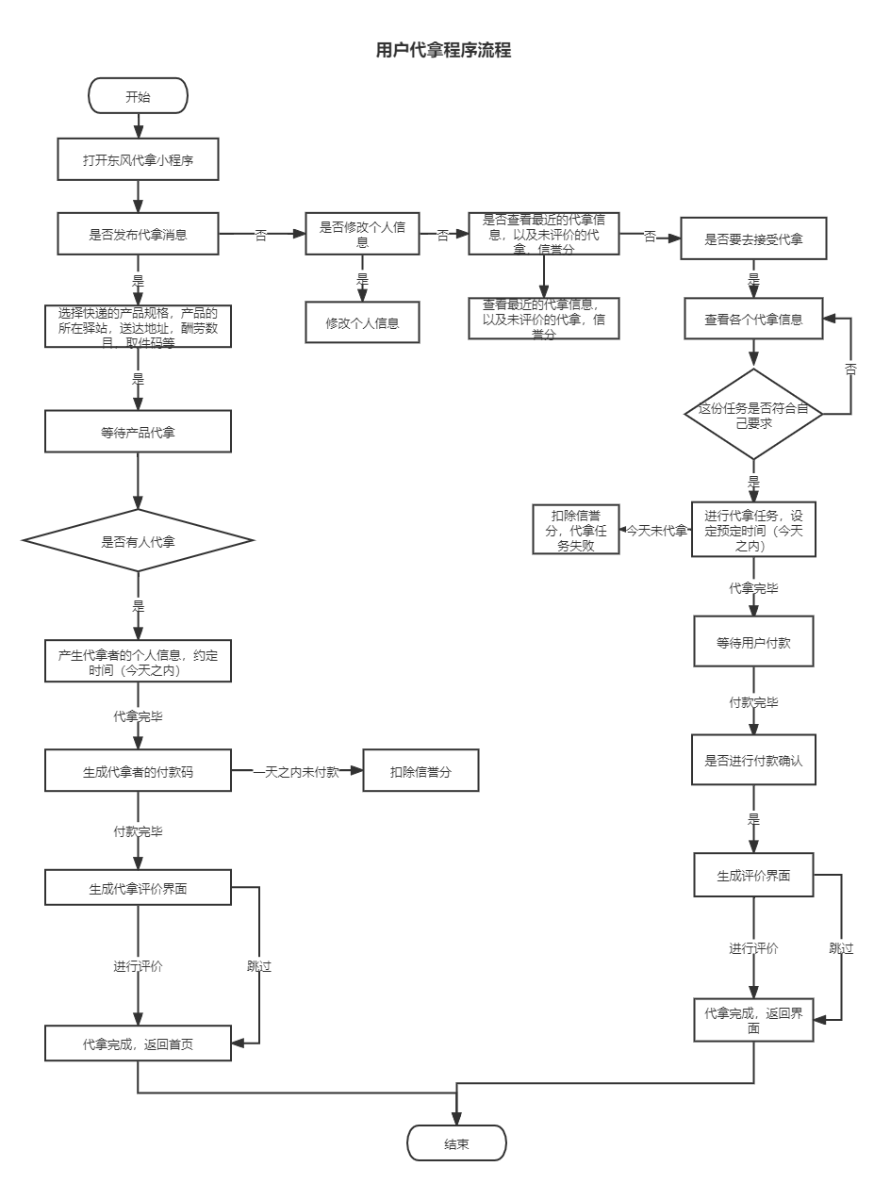

用户界面流程图

用户进入小程序后，选择相关功能查看委托、发布委托，又或者是修

管理员界面流程图

管理员登录后，首先进入主界面，管理员界面提供的功能分别为用户管理、委托管理、申诉管理

#### 4.1.3.2数据流程图

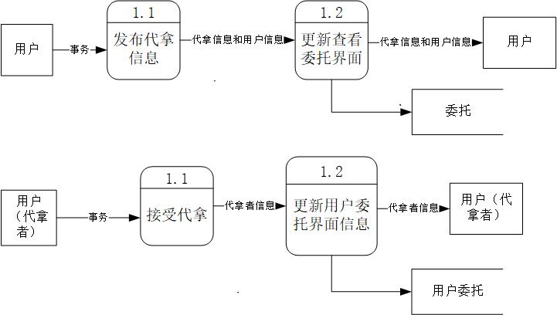

数据流程图

### 4.1.4系统体系结构

#### 4.1.4.1系统配置项

说明本系统中各配置项(子系统、模块、子程序和公用程序等)的划分，简要说明每个配置项的标识符和功能等(用一览表和框图的形式说明)。

TBD

#### 4.1.4.2系统层次结构

#### a9cd0ccca8202cde4c8ad4c8d8495f8

层次图

IPO表：

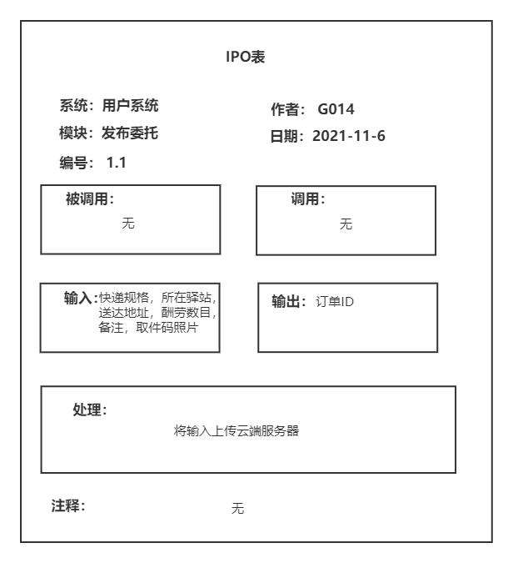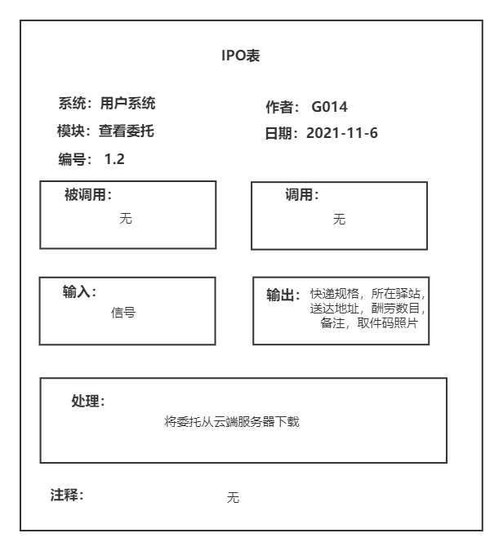

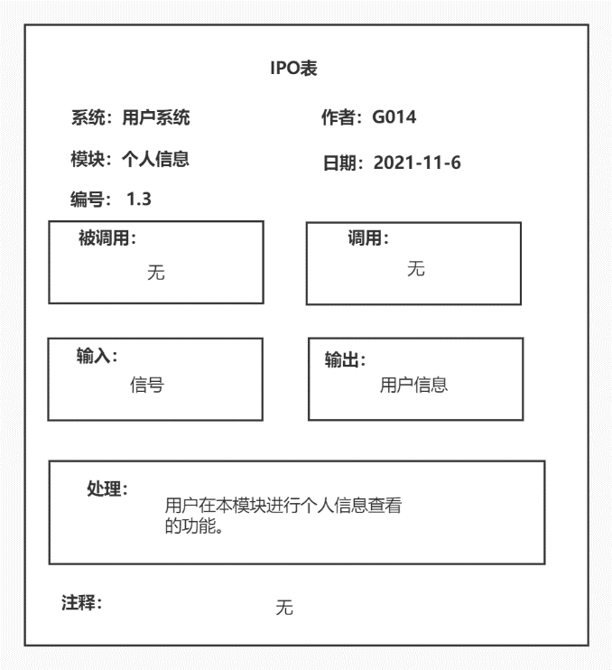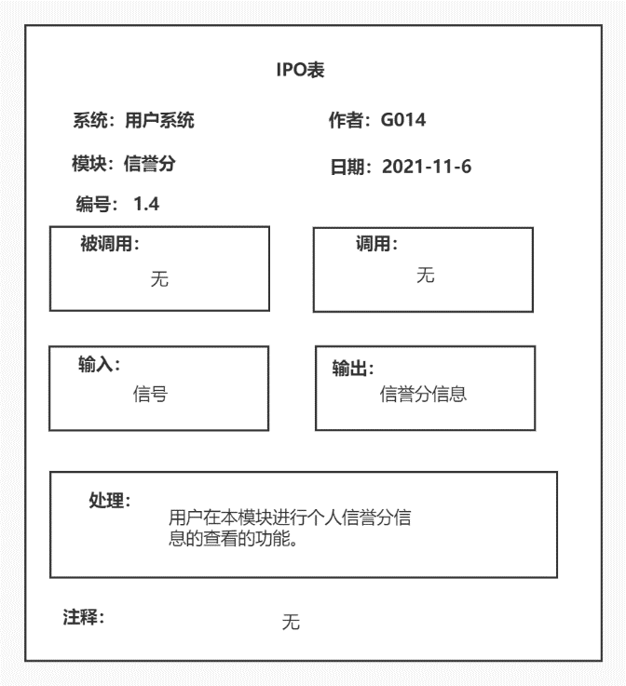

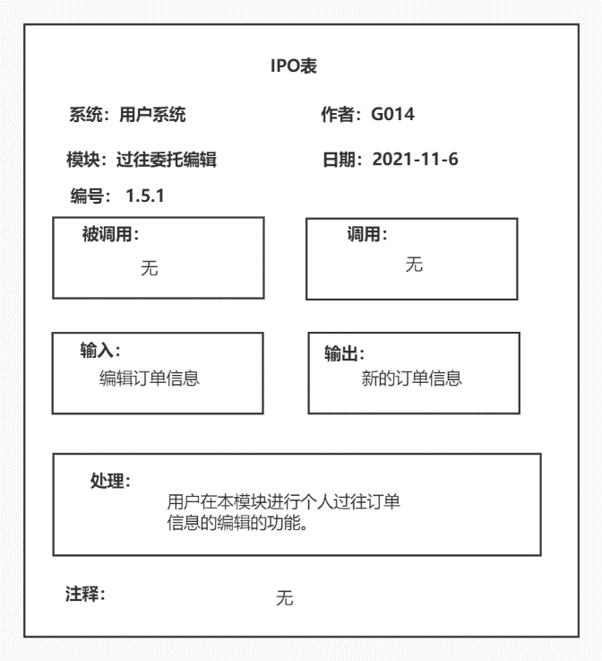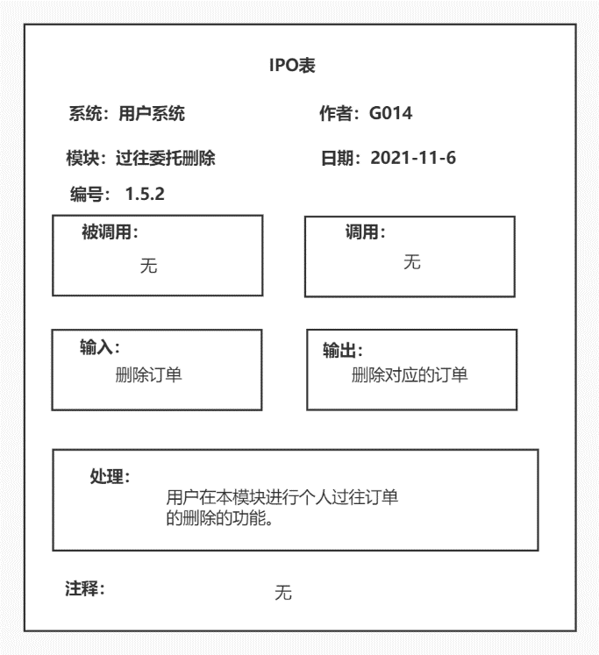

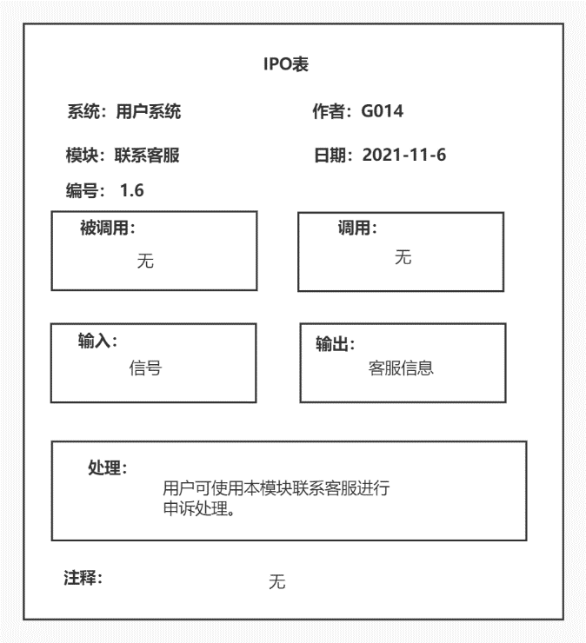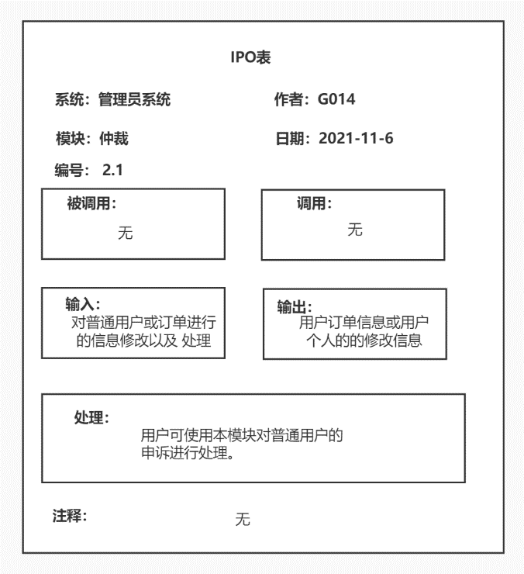

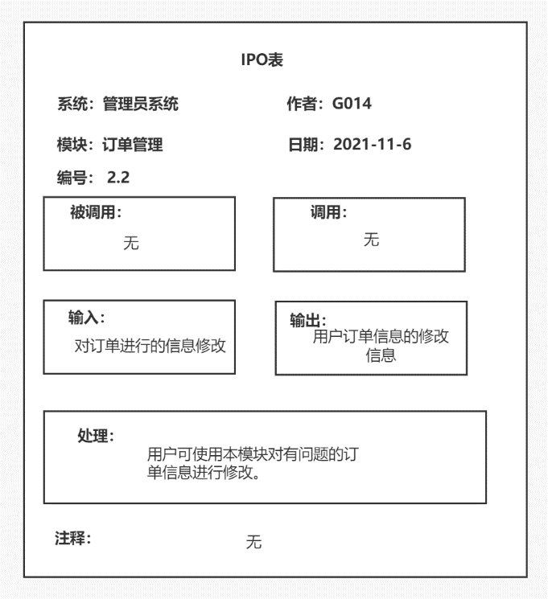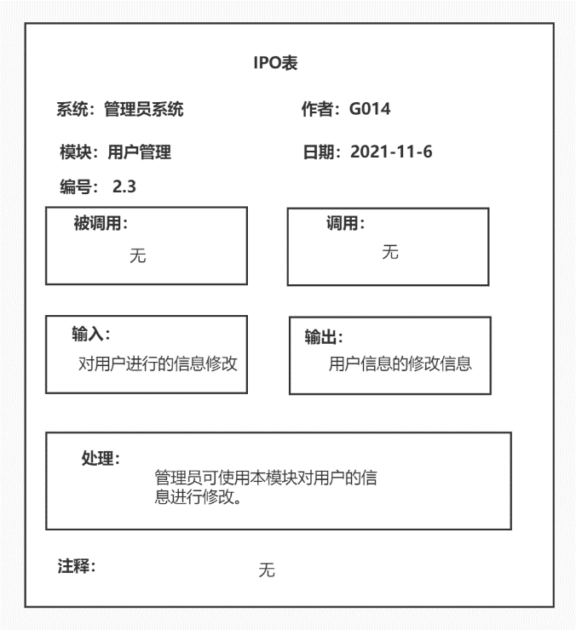

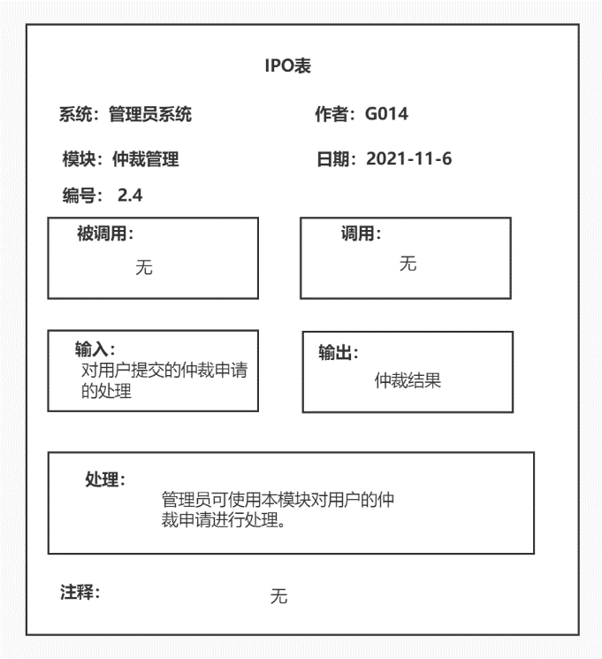

#### 4.1.4.3系统配置项设计

确定每个系统配置项的功能。若是较大的系统，可以根据需要对系统配置项作进一步的划分及设计。

### 4.1.5功能需求与系统配置项的关系

|  |  |  |  |  |  |  |
| --- | --- | --- | --- | --- | --- | --- |
|  | 添加 | 查找 | 修改 | 删除 | 输入 | 输出 |
| 查询已接单订单（用户） |  | √ |  |  | √ | √ |
| 查询已被接单订单（用户） |  | √ |  |  | √ | √ |
| 查询信誉分（用户） |  | √ |  |  |  |  |
| 修改信息（用户） |  |  | √ |  | √ |  |
| 维护用户信息（管理员） | √ | √ | √ | √ |  |  |
| 维护订单信息（管理员） | √ | √ | √ | √ |  |  |

### 4.1.6人工处理过程

**用户：**

1.修改信息：修改信息需手动输入

2.发布委托：具体内容需手动输入

3.进行评论等信息：具体内容需手动输入

**管理员：**

1.查找用户：用户信息需手动输入

2.修改用户信息：修改用户信息需手动输入

3.查找订单：订单信息需手动输入

4.修改订单信息：修改订单信息需手动输入

## 4.2系统部件

本条应：

a.标识所有系统部件(HWCI,CSCI、手工操作)，应为每个部件指定一个项目唯一标识符。

注：数据库可作为一个CSCI或CSCI的一部分进行处理。

b.说明部件之间的静态(如组成)关系。根据所选择的设计方法学，可能会给出多重关系。

c.陈述每个部件的用途，并标识部件相对应的系统需求和系统级设计决策(作为一种变通，可在9.a中给出需求的分配)。

d.标识每个部件的开发状态/类型，如果已知的话(如新开发的部件、对已有部件进行重用的部件、对已有设计进行重用的部件、再工程的已有设计或部件、为重用而开发的部件和计划用于第N开发阶段的部件等等)，对已有的设计或部件，此描述应提供诸如名称、版本、文档引用、地点等标识信息。

e.对被标识用于该系统的每个计算机系统或其他计算机硬件资源的集合，描述其计算机硬件资源(如处理器、存储器、输入/输出设备、辅存器、通信/网络设备)。(若适用)每一描述应标识出使用资源的配置项，对使用资源的每个CSCI说明资源使用分配情况(如分配给CSCI1：20％的资源、给CSCI2：30％的资源)，说明在什么条件下测量资源的使用情况，说明资源特性；

1)计算机处理器描述，(若适用)应包括：制造商名称和型号、处理器速度/能力、指令集体系结构、适用的编译程序、字长(每个计算机字的位数)、字符集标准(如GB2312,GB18030等)和中断能力等；

2)存储器描述.(若适用)应包括：制造商名称和型号，存储器大小、类型、速度和配置(如：256K高速缓冲存储器,16MBRAM(4MBx4))；

3)输入/输出设备描述，(若适用)应包括：制造商名称和型号、设备类型和设备的速度或能力；

4)外存描述，(若适用)应包括：制造商名称和型号、存储器类型、安装存储器的数量、存储器速度；

5)通信/网络设备，(若适用)诸如：调制解调器、网卡、集线器、网关、电缆、高速数据线以及这些部件或其他部件的集合体的描述。(若适用)应包括：制造商名称和型号、数据传送速率/能力、网络拓扑结构、传输技术、使用的协议；

6)(若适用)每个描述也应包括：增长能力、诊断能力以及与本描述相关的其他的硬件能力。

f.给出系统的规格说明树，即：用一个图来标识和说明系统部件已计划的规格说明之间的关系.

## 4.3执行概念

本条应描述系统部件之间的执行概念。用图示和说明表示部件之间的动态关系，即系统运行期间它们是如何交互的，(若适用)包括：执行控制流，数据流，动态控制序列，状态转换图，时序图，部件的优先级别，中断处理，时序/序列关系，异常处理，并发执行，动态分配/去分配，对象、进程、任务的动态创建/删除，以及动态行为的其他方面。

## 4.4接口设计

### 4.4.1用户接口

1. 将要采用的图形用户界面（GUI）标准

2. 屏幕布局自适应

3. 每个屏幕的标准按钮（参考UI界面图）

4. 错误信息显示标准——提示框跳出错误信息

### 4.4.2内部接口

|  |  |  |
| --- | --- | --- |
| **接口** | **模块** | **描述** |
| signUp() | 注册 | 用户首次注册时将用户信息存入服务器端的数据库 |
| signIn() | 登录 | 返回账号密码给服务器端，并与数据库中数据比较 |
| setText() | 修改用户  基本信息 | 更新用户基本信息 |
| createDiary () | 创建本地  打卡 | 通过新增卡片，记录新的日记信息并存储至本地数据库 |
| publishDiary () | 完成本地  打卡 | 将日记信息发送给服务器并存储 |
| seekDiary() | 搜索本地  打卡 | 搜索与关键字相同的日记 |
| updateDiary () | 修改本地  打卡 | 修改本地数据库中日记内容 |
| dropDiary () | 删除本地  打卡 | 删除本地数据库中日记内容 |
| createPost() | 创建本地  动态 | 通过新增卡片，记录新的动态信息并存储至本地数据库 |
| publishPost () | 发布本地  动态 | 将动态信息发送给服务器并存储 |
| seekPost () | 搜索本地  动态 | 搜索与关键字相同的动态 |
| updatePost () | 修改本地  动态 | 修改本地数据库中动态内容 |
| dropPost () | 删除本地  动态 | 删除本地数据库中动态内容 |
| stickPost () | 置顶社区热门动态 | 发送置顶命令给服务器，改变布局 |
| sharePost () | 共享社区  动态 | 发送动态信息及命令给服务器 |

# 5运行设计

## 5.1运行模块组合

### 5.1.1用户功能模块组合

**用户通用：**

|  |  |
| --- | --- |
| 功能模块 | 主要功能 |
| 登录 | 获取微信授权 |
| 修改信息 | 输入新的用户信息并保存 |
| 退出登录 | 用户退出登录 |
| 注销账号 | 删除与当前账号相关的所有信息 |
| 举报 | 对平台发布的一些问题订单和用户进行举报 |
| 申诉 | 对有问题的订单进行申诉 |

**受托人：**

|  |  |
| --- | --- |
| 功能模块 | 主要功能 |
| 发布订单 | 在平台上发布订单 |
| 查看订单 | 查看自己的订单详情 |
| 修改订单 | 对自己发布且未被接的订单进行信息修改 |
| 确认完成 | 确认订单已完成 |
| 进行评价 | 对受托人进行评价 |

**委托人：**

|  |  |
| --- | --- |
| 功能模块 | 主要功能 |
| 查看订单 | 在平台上查看订单信息 |
| 接受订单 | 确认接受某个订单 |
| 确认完成 | 确认订单已完成 |
| 进行评价 | 对委托人进行评价 |

### 5.1.2管理功能模块组合

|  |  |
| --- | --- |
| 功能模块 | 主要功能 |
| 登录 | 输入账号密码进行登录 |
| 查看订单 | 查看平台上发布的订单信息 |
| 修改订单 | 在修改问题订单的信息 |
| 修改用户 | 修改存在问题的用户信息 |
| 封禁 | 封禁违规用户 |

## 5.2运行控制

### 5.2.1用户功能模块运行控制

**用户通用：**

|  |  |
| --- | --- |
| 功能模块 | 主要功能 |
| 修改信息 | （无需特别验证） |
| 退出登录 | 询问用户是否确认退出后，再运行下一步 |
| 注销账号 | 输入密码判断是否正确，后询问用户是否确认注销，确认后再运行下一步 |
| 举报 | 验证账号是否被封禁、订单是否存在 |
| 举报 | 验证账号是否被封禁、订单是否存在 |

**委托人：**

|  |  |
| --- | --- |
| 功能模块 | 主要功能 |
| 发布订单 | 验证账号是否被封禁、验证订单内容是否含有违规信息，附件是否符合要求 |
| 查看订单 | 验证账号是否被封禁、订单是否存在 |
| 修改订单 | 验证账号是否被封禁、订单是否存在 |
| 确认完成 | 验证账号是否被封禁、订单是否存在 |
| 进行评价 | 验证账号是否被封禁、订单是否存在 |

**受托人：**

|  |  |
| --- | --- |
| 功能模块 | 主要功能 |
| 查看订单 | 验证账号是否被封禁、订单是否存在 |
| 接受订单 | 验证账号是否被封禁、订单是否存在 |
| 确认完成 | 验证账号是否被封禁、订单是否存在 |
| 进行评价 | 验证账号是否被封禁、订单是否存在 |

### 5.2.2管理功能模块运行控制

|  |  |
| --- | --- |
| 功能模块 | 主要功能 |
| 登录 | 验证管理员账号以及密码，系统核对后才能进行登录 |
| 查看订单 | 验证管理员身份是否正确 |
| 修改订单 | 验证管理员身份是否正确 |
| 修改用户 | 验证管理员身份是否正确 |
| 封禁 | 验证管理员身份是否正确 |

## 5.3运行时间

### 5.3.1用户功能模块运行时间

**用户通用：**

|  |  |
| --- | --- |
| 功能模块 | 主要功能 |
| 登录 | 成功登录响应时间不超过2s；用户名或密码错误提示响应时间不超过5s |
| 注册 | 成功注册响应时间不超过2s；用户名已存在错误提示响应时间不超过3s |
| 修改信息 | 成功修改信息并保存响应时间不超过3s |
| 重置密码 | 成功重置响应时间不超过3s；新密码与旧密码相同错误提示响应时间不超过3s |
| 退出登录 | 成功退出登录响应时间不超过2s |
| 注销账号 | 成功注销用户响应时间不超过5s |
| 举报 | 成功登录响应时间不超过2s；用户名或密码错误提示响应时间不超过5s |
| 举报 | 成功注册响应时间不超过2s；用户名已存在错误提示响应时间不超过3s |

**委托人：**

|  |  |
| --- | --- |
| 功能模块 | 主要功能 |
| 发布订单 | 成功发布响应时间不超过2s； |
| 查看订单 | 成功发布响应时间不超过2s； |
| 修改订单 | 成功修改信息并保存响应时间不超过3s |
| 确认完成 | 成功确认响应时间不超过2s； |
| 进行评价 | 成功发布响应时间不超过3s； |

**受托人：**

|  |  |
| --- | --- |
| 功能模块 | 主要功能 |
| 查看订单 | 成功发布响应时间不超过2s； |
| 接受订单 | 成功接受响应时间不超过2s； |
| 确认完成 | 成功确认响应时间不超过2s； |
| 进行评价 | 成功发布响应时间不超过3s； |

### 5.3.2管理功能模块运行时间

|  |  |
| --- | --- |
| 功能模块 | 主要功能 |
| 登录 | 成功注册响应时间不超过2s；  用户名已存在错误提示响应时间不超过3s |
| 查看订单 | 反馈时间不超过5s |
| 修改订单 | 修改订单成功反馈时间不超过5s |
| 修改用户 | 修改信息成功反馈时间不超过5s |
| 封禁 | 成功封禁响应时间不超过2s； |

# 6系统出错处理设计

## 6.1出错信息

系统的出错信息包括以下两类：

1. 由于用户输入信息不符合系统规定输入要求而产生的错误

2. 在用户对表进行操作时，由于服务器断电，用户断网等问题引起的输入中断错误。

## 6.2补救措施

1. 所有服务器都必须安装不间断电源以防止停电或电压不稳造成的数据丢失的损失。若真断电时，客户机上将不会有太大的影响；在服务器上，在断电后恢复过程可采用数据库的日志文件，对其进行ROLLBACK 处理，对数据进行恢复。

2. 在网络传输方面，可考虑建立一条成本较低的后备网络，以保证当主网络断路时数据的通信。

3. 对于软错误，须对每个模块的数据进行数据分析，判断错误类型，再生成相应的错误提示语句，送到输出模块中。

4. 对于硬错误，可在出错的相应模块中输出简单的出错语句，并将程序重置。返回输入阶段。

5. 在硬件方面要选择较可靠、稳定的服务器机种，保证系统运行时的可靠性。

# 7系统维护设计

## 7.1检测点的设计

检测输入、输出数据类型、长度的正确性。

## 7.2维护信息

系统维护是面向系统中各个构成因素的，按照维护对象不同，系统维护的内容可分为以下几类：

（1）系统应用程序维护：应用软件维护是系统维护的最主要内容。它是指对相应的应用程序及有关文档进行的修改和完善。系统的业务处理过程是通过应用程序的运行而实现的，一旦程序发生问题或业务发生变化，就必然地引起程序的修改和调整，因此系统维护的主要活动是对程序进行维护。

（2）数据维护：数据库是支撑业务运作的基础平台，需要定期检查运行状态。业务处理对数据的需求是不断发生变化的，除了系统中主体业务数据的定期正常更新外，还有许多数据需要进行不定期的更新，或随环境或业务的变化而进行调整，以及数据内容的增加、数据结构的调整。此外，数据的备份与恢复等，都是数据维护的工作内容。

（3）代码维护：代码维护是指对原有的代码进行的扩充、添加或删除等维护工作。随着系统应用范围的扩大，应用环境的变化，系统中的各种代码都需要进行一定程度的增加、修改、删除，以及设置新的代码。

（4）硬件设备维护：主要就是指对主机及外设的日常维护和管理，如机器部件的清洗、润滑，设备故障的检修，易损部件的更换等，这些工作都应由专人负责，定期进行，以保证系统正常有效地工作。本软件中由于是租用服务器，不考虑。

（5）机构和人员的变动：信息系统是人机系统，人工处理也占有重要地位，人的作用占主导地位。为了使信息系统的流程更加合理，有时涉及到机构和人员的变动。这种变化往往也会影响对设备和程序的维护工作。主要针对本项目开发的G014小组成员。

# 8尚待解决的问题

针对目前的情况，遇到的问题相对较多，需要结合具体的开发方案和开发进程，对于出现的问题，假如在系统基本完成后还未解决，可将相应的问题归入，或者在总体的设计过程中，遇到目前暂时无法解决的问题，都可以归入本条。

如果在后期实际开发过程中遇到无法完成的功能，开发人员将视实际情况选择合适的可行的开发方案，最后的方案待定，以实际情况为准。

# 9需求的可追踪性

在总体设计阶段，很多需求细节客户自己可能会出现编程，因此这一阶段无法达成一个一成不变的规格说明，这就必须允许客户在开发过程中不断明确自己的需求，我们将持续与用户保持联系来保持总体设计说明的可修改性和可理解性。

同时总体设计说明书与相关文档应可以相互对照和查阅。

# 10注解

微信小程序：是一种不需要下载也不需要安装就可以使用的应用程序。

微信小程序开发者工具：腾讯为开发者提供的一整套的开发工具，包括编写代码、调试、上传，都可以直接在开发工具中完成。

Mysql：Mysql是一种关系数据库管理系统，关系数据库将数据保存在不同表中，增加了速度提高了灵活性。

Windows：Windows操作系统是美国微软公司研发的一套操作系统。

# 附录

附录可用来提供那些为便于文档维护而单独出版的信息(例如图表、分类数据)。为便于处理，附录可单独装订成册。附录应按字母顺序(A,B等)编排。